PR4_F299_w1

Formularz świadomej zgody

I Dane Pacjenta
Imię i nazwisko Pacjenta:
…………………………………………………………………………………………………….
Pesel:
............................................................................................................................
- Nazwa procedury medycznej
Program leczenia Wrzodziejącego Zapalenia Jelita Grubego
- Opis choroby będącej powodem objęcia leczeniem
Wrzodziejące zapalenie jelita grubego (WZJG) jest przewlekłym i rozlanym procesem zapalnym dotyczącym błony śluzowej jelita grubego. Charakterystyczną cechą jest ciągłość zmian zapalnych rozpoczynających się z reguły od odbytnicy. Mogą więc one dotyczyć odbytnicy lub odbytnicy i okrężnicy. Choroba jest przewlekła, w jej przebiegu występują naprzemiennie okresy zaostrzeń i remisji. Najczęstszym objawem WZJG jest biegunka z domieszką świeżej krwi. W ciężkim rzucie choroby liczba wypróżnień może wynosić kilkadziesiąt na dobę. Mogą temu towarzyszyć bóle brzucha, gorączka, odwodnienie, niedożywienie i objawy niedokrwistości.
- Produkt leczniczy podawany w ramach w/w Programu :
Mirikizumab
Mechanizm działania:
Mirikizumab jest humanizowanym przeciwciałem monoklonalnym klasy IgG4 przeciw interleukinie 23 (anty-IL-23), które wiąże się selektywnie z podjednostką p19 ludzkiej cytokiny IL-23 i hamuje jej interakcję z receptorem IL-23.
- Droga podania leku
Leczenie produktem leczniczym rozpoczyna się podaniem 3 dawek indukcyjnych we wlewie kroplowym w dawce 300mg co 4 tygodnie. Kolejne dawki podawane będą podskórnie w brzuch lub udo. Dawka podtrzymująca wynosi 200 mg (tj. dwie ampułko-strzykawki 100 mg lub dwa wstrzykiwacze półautomatyczne napełnione 100 mg) we wstrzyknięciu podskórnym co 4 tygodnie po zakończeniu dawkowania indukcyjnego.
- Określenie czasu leczenia w programie
Terapia indukcyjna: 12 tygodni, z możliwością wydłużenia o dodatkowe 12 tygodni
w przypadku niedostatecznej odpowiedzi na leczenie w trakcie pierwszych 12 tygodni leczenia, okres leczenia indukcyjnego może maksymalnie wynosić 24 tygodnie.
Leczenie podtrzymujące mirikizumabem może trwać aż do momentu stwierdzenia braku odpowiedzi na leczenie.
Ponowna indukcja: w przypadku pacjentów, u których stwierdzono utratę odpowiedzi terapeutycznej podczas leczenia podtrzymującego mirikizumabem możliwe jest ponowne podanie mirikizumabu w infuzji dożylnej co 4 tygodnie (łącznie 3 dawki). Jeśli dodatkowa terapia dożylna przyniesie korzyści kliniczne, pacjenci mogą wznowić podawanie podskórne.
- Jak długo trwa pobyt w Ośrodku
Podanie dożylne trwa co najmniej godzinę, po czym pacjent pozostaje
w Ośrodku jeszcze minimum przez dwie godziny celem obserwacji.
Podanie podskórne nie wymaga długiego pobytu w Ośrodku.
- Skutki uboczne
Najczęściej zgłaszanymi działaniami niepożądanymi są zakażenia górnych dróg oddechowych (9,8%, najczęściej zapalenie błony śluzowej nosa i gardła), bóle głowy (3,2%), wysypka (1,3%) i reakcje w miejscu wstrzyknięcia (10,8%, leczenie podtrzymujące).
Zgodnie z charakterystyką produktu leczniczego, częstotliwość i charakter działań niepożądanych zestawiono w tabeli poniżej:
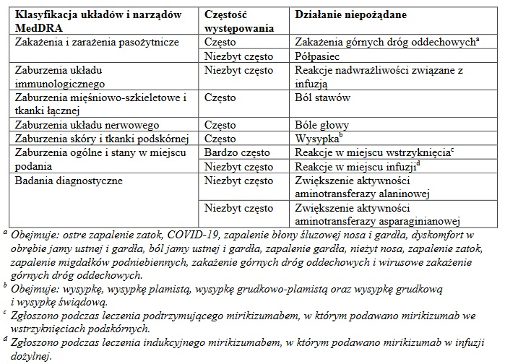
- Alternatywne metody leczenia
Należy podkreślić, że zaproponowane leczenie jest obecnie jedną
z najnowocześniejszych metod leczenia wynikającą z nieskuteczności terapii innymi metodami tj. brakiem odpowiedzi na leczenie glikokortykosteroidamii/lub lekami immunosupresyjnymi, innymi lekami biologicznymi.

- Oświadczenie pacjenta
Oświadczam, iż uzyskałem/-am wszelkie wyjaśnienia dotyczące udzielanych świadczeń zdrowotnych w moim przypadku.
Zostałem/-am poinformowany/-a o ryzyku związanym z udzieleniem świadczenia zdrowotnego i konsekwencjach wynikających z zaniechania zleconych świadczeń z ich samowolną modyfikacją włącznie.
Zostałem poinformowany/-a o możliwości zastosowania alternatywnych świadczeń zdrowotnych.
Zapewniono mi nieograniczone możliwości zadawania pytań dotyczących udzielanych świadczeń i na wszystkie udzielono mi wyczerpujących i zrozumiałych odpowiedzi oraz wyjaśnień.
Znane mi są możliwe reakcje organizmu po udzieleniu świadczenia
i jednocześnie zobowiązuję się do niezwłocznego informowania ośrodka udzielającego świadczenie o zmianach statusu zdrowia.
Dotyczy kobiet:
Kobiety w wieku rozrodczym powinny stosować skuteczną metodę antykoncepcji
w trakcie leczenia i przez co najmniej 10 tygodni po jego zakończeniu.
Ciąża
Ilość danych dotyczących stosowania mirikizumabu u kobiet w ciąży jest ograniczona. Badania na zwierzętach nie wykazały bezpośredniego ani pośredniego szkodliwego wpływu na rozrodczość. W ramach środków ostrożności zaleca się unikanie stosowania produktu leczniczego Omvoh w czasie ciąży.
Karmienie piersią
Nie wiadomo, czy mirikizumab przenika do mleka ludzkiego. Wiadomo jest, że ludzka IgG przenika do mleka ludzkiego w ciągu kilku pierwszych dni po porodzie, ale wkrótce po tym jej stężenie zmniejsza się do małych wartości; w związku z tym nie można wykluczyć ryzyka dla niemowląt karmionych piersią w tym krótkim okresie. Należy podjąć decyzję, czy przerwać karmienie piersią, czy przerwać stosowanie produktu leczniczego Omvoh, biorąc pod uwagę korzyści z karmienia piersią dla dziecka i korzyści z leczenia dla matki.
Wyrażam świadomą zgodę na kontrole urodzeń w trakcie leczenie i przez co najmniej 10 tygodni po jego zakończeniu.

Zgoda na leczenie
Wyrażam zgodę na zaproponowane mi leczenie biologiczne Wrzodziejącego Zapalenia Jelita Grubego w ramach Programu lekowego substancją leczniczą Mirikizumab .
Data i czytelny podpis pacjenta/przedstawiciela ustawowego:
…………………………………………………………………………………………………………..
Data i podpis lekarza:
…………………………………………………………………………………………………………..
Nie wyrażam zgody na zaproponowane leczenie. Zostałem/am poinformowany/a
o skutkach odmowy zgody na proponowane leczenie.
Uzasadnienie przez pacjenta/opiekuna prawnego odmowy wyrażenia zgodny na proponowane leczenie.
…………………………………………………………………………………………………………..
…………………………………………………………………………………………………………..
…………………………………………………………………………………………………………..
…………………………………………………………………………………………………………..

Data i czytelny podpis pacjenta/przedstawiciela ustawowego:
…………………………………………………………………………………………………………..

Data i podpis lekarza:
…………………………………………………………………………………………………………..

